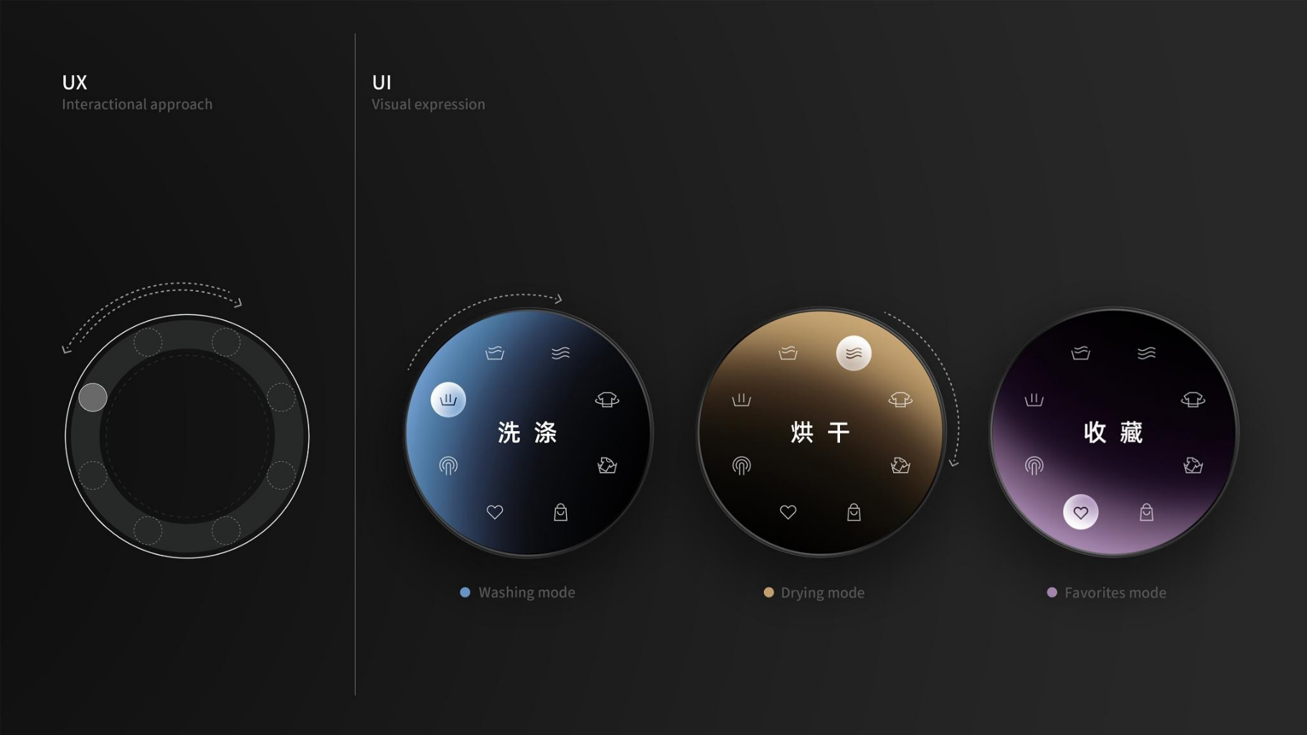



8. Mai 2025

**Ästhetik und Usability vereint**

**MHP, Studio F. A. Porsche und Panasonic gewinnen iF   
DESIGN AWARD 2025**

**Presse-Kontakt**

MHP Management- und IT-Beratung GmbH

**Benjamin Brodbeck**

Leitung Presse- und   
Öffentlichkeitsarbeit

+49 (0) 152 33 14 58 09

[Benjamin.Brodbeck@mhp.com](mailto:Benjamin.Brodbeck@mhp.com)

[](https://www.linkedin.com/in/benjaminbrodbeck/)

**Ann Holz**

Sprecherin SAP Dig. Enterprises, Cyber Security, Future of Work & CSR

+49 (0) 152 22 60 56 61

[Ann.Holz@mhp.com](mailto:Ann.Holz@mhp.com)

[](https://www.linkedin.com/in/ann-holz/)

MHP Media / Newsroom

[www.mhp.com/newsroom](https://www.mhp.com/de/insights/newsroom)

* Gemeinsam mit Panasonic entwickelten MHP und das Studio F. A. Porsche das digitale Interface des ALPHA Sets – eine Waschmaschine und ein Wäschetrockner im   
  Luxury-Segment, die besondere Ästhetik mit intuitivem Bedienkomfort vereinen
* Das innovative runde User-Interface ist magnetisch befestigt und lässt sich mühelos abnehmen
* Dass die Kombination von Ästhetik und Usability beeindruckt, beweist die Auszeichnung iF DESIGN AWARD 2025 in der Kategorie „Produkt- und User-Interfaces“

**Ludwigsburg** – „Die Designer haben sehr gut verstanden, dass ein Gerät wie dieses dafür gemacht ist, benutzt zu werden, und je intuitiver und müheloser die Bedienung ist, desto besser.” So lautet das Urteil der Jury über das neue User-Interface mit hohem Bedienkomfort des Elektronikspezialisten Panasonic Appliances Washing Machine (Hangzhou) Co., Ltd., das in Kooperation mit der Management- und IT-Beratung MHP und dem Studio F. A. Porsche entwickelt wurde.

Für die gelungene Symbiose aus maximaler Nutzerfreundlichkeit und hervorstechender Ästhetik erhielten die Designerinnen und Designer nun den iF DESIGN AWARD 2025 in der Kategorie „Produkt- und User-Interfaces“. Die offiziellen Feierlichkeiten dazu fanden am 28. April 2025 bei der iF DESIGN AWARD NIGHT im Friedrichstadt-Palast in Berlin statt.

Markus Wambach, Group COO bei MHP, beglückwünscht das Team: „Der renommierte iF DESIGN AWARD bestätigt eindrucksvoll unsere Position als Global Player in der Designwelt. Diese internationale Anerkennung unterstreicht nicht nur unsere Innovationskraft, sondern würdigt auch die außergewöhnliche Kompetenz und das Engagement unseres Designteams. Im Premium- und Luxussegment setzen wir damit erneut Maßstäbe. Mein besonderer Dank gilt den Kollegen, die mit ihrer Leidenschaft diesen Erfolg möglich gemacht haben.”

**Heute gestalten, was morgen erfolgreich ist**

Ausgangspunkt für die Zusammenarbeit von [Panasonic](https://ifdesign.com/en/brands-creatives/company/panasonic-appliances-washing-machine-hangzhou-co-ltd/3369) mit MHP und dem Studio F. A. Porsche war der Wunsch des Elektronikkonzerns nach einer intuitiven Steuerung für die Geräte seiner Luxury Line. Moritz Papenfuß, Head of Design bei MHP, erklärt hierzu: „In unserer Partnerschaft mit dem Studio F. A. Porsche entsteht exzellentes Design durch das tiefe Verständnis für die Bedürfnisse der Nutzerinnen und Nutzer. So gestalten wir wegweisende Lösungen, die auch im Premium- und Luxussegment herausragen. Gutes Design ist ein entscheidender und nachhaltiger Wettbewerbsvorteil für unsere Kundinnen und Kunden.”

Dazu wurde, angelehnt an ein Tachometer-Design, ein rundes Interface in einem hochwertigen Edelstahlgehäuse konzipiert, das magnetisch an dem Waschtrockner befestigt wird. Dort erzeugt es einen nahtlosen visuellen Übergang und trägt so zu einem minimalistischen und edlen Gesamteindruck bei. Nutzerinnen und Nutzer können das Gerät nun wahlweise via Sprachanweisungen oder alternativ über das abnehmbare Display mittels Drehregler steuern. Mit seiner ergonomischen Form liegt es angenehm in der Hand und ermöglicht eine intuitive Steuerung – für maximalen Bedienkomfort im Alltag. Das Interface führt dazu systematisch durch ein dreistufiges Menü für die individuellen Programmeinstellungen. Der Waschvorgang wird anschließend leicht nachvollziehbar und emotional mithilfe von Schrift, Piktogrammen, Farbakzenten sowie weiteren eingängigen grafischen Elementen visualisiert.

**Design mit Intuition und Empathie**

„Bei jeder Interaktion wollen wir durch unsere außergewöhnliche Detailliebe und das hohe Verständnis für den Nutzungskontext begeistern. Sämtliche Darstellungen wurden sorgfältig für das besondere Interface gestaltet, um Komplexität zu reduzieren, Informationen klar strukturiert darzustellen und Zustandsänderungen prägnant zu kommunizieren”, so Marcel Tobien, Manager und Interaction Designer bei MHP.

Niclas Bauermeister, Manager und Interaction Designer bei MHP: „Unsere Designsprache begeistert emotional. Wir verschmelzen analoge Haptik nahtlos mit der digitalen Interaktion. Diese Symbiose spüren die Menschen, es ist das gesamte Premiumerlebnis, das unsere Kundinnen und Kunden am Ende überzeugt. Der Erfolg motiviert uns, weiterhin Grenzen zu überschreiten und Produkte zu entwickeln, die nicht nur funktional überzeugen, sondern auch emotional begeistern.”

**Über den iF DESIGN AWARD**

Der iF DESIGN AWARD ist eine der renommiertesten Designauszeichnungen der Welt. Seit 1954 wird er jährlich von der gemeinnützigen iF Design Foundation vergeben. Dafür begutachten 131 Jurorinnen und Juroren der internationalen Designerszene aus 23 Ländern die herausragendsten und besten Entwürfe. 2025 bewerteten sie dazu fast 11.000 Einreichungen aus 66 Ländern.

**ENABLING YOU**

**TO SHAPE A BETTER TOMORROW**

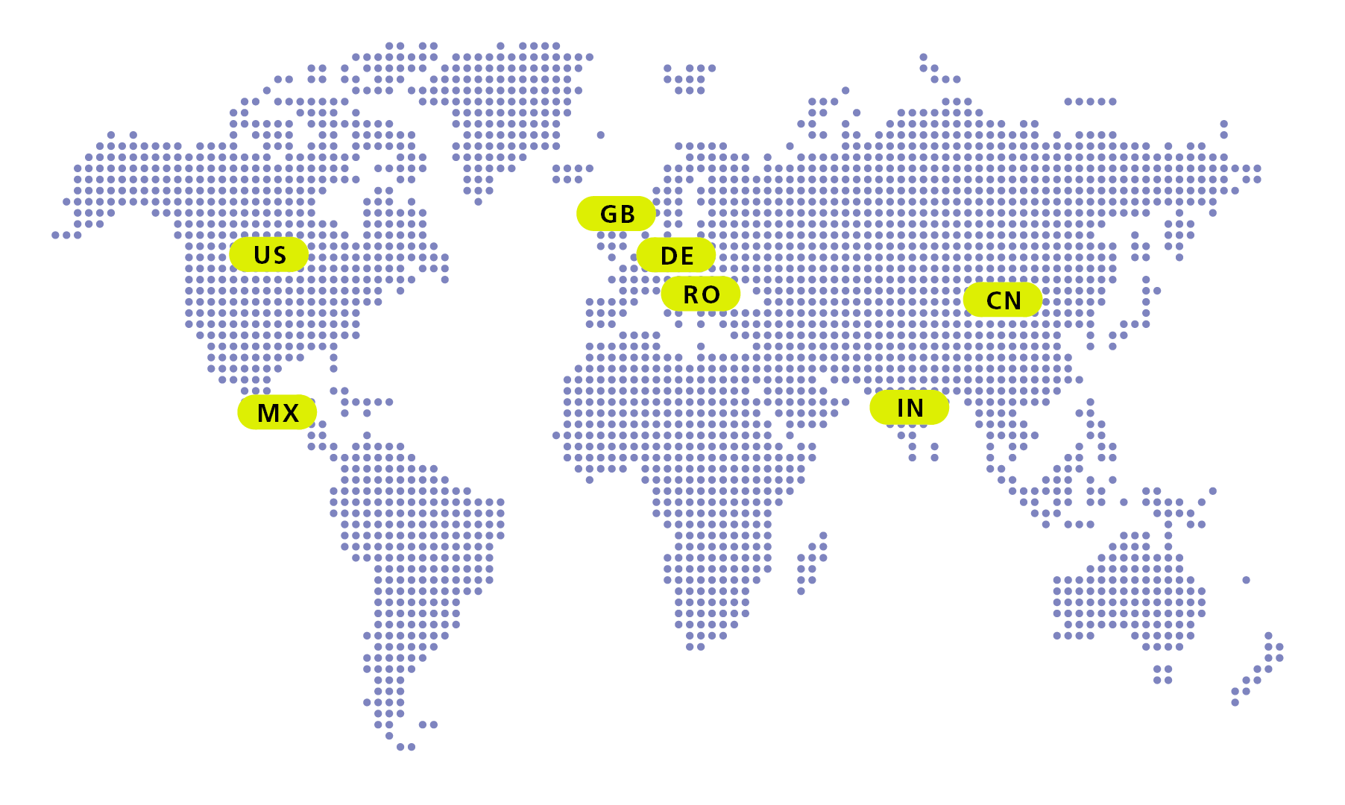

# Über MHP

Als Technologie- und Businesspartner digitalisiert MHP seit 1996 die Prozesse

und Produkte seiner weltweit rund 300 Kunden in den Bereichen Mobility und Manufacturing

und begleitet sie bei ihren IT-Transformationen entlang der gesamten Wertschöpfungskette.

Für die Management- und IT-Beratung steht fest: Die Digitalisierung ist einer der größten Hebel

auf dem Weg zu einem besseren Morgen. Daher berät das Unternehmen der Porsche AG sowohl

operativ als auch strategisch in Themenfeldern wie beispielsweise Customer Experience und Workforce

Transformation, Supply Chain und Cloud Solutions, Platforms & Ecosystems, Big Data und KI sowie

Industrie 4.0 und Intelligent Products. Die Unternehmensberatung agiert international, mit Hauptsitz in Deutschland und Tochtergesellschaften in den USA, Mexiko, Großbritannien, Rumänien, Indien und China. Rund 5.000 MHPlerinnen und MHPler vereint der Anspruch nach Exzellenz und nachhaltigem Erfolg.

Dieser Anspruch treibt MHP weiter an – heute und in Zukunft.

mhp.com